08 janvier 2013 EMBARGO 08.01.2013 – 02.00 CET
07.01.2013 – 17.00 PST
Précision acoustique, style élégant et musique au bout des doigts, sans fils
Les haut-parleurs portables de la série X de Sony sont dotés de la technologie NFC, compatible smartphone et permettent la lecture en transit sans fil
- Haut-parleurs sans fil offrant un son dynamique riche et puissant
- Relaxez-vous à la maison avec le puissant SRS-BTX500 et faites la fête partout avec le SRS-BTX300 léger et facile à transporter
- La technologie Magnetic Fluid Speaker livre un son clair et cristallin exceptionnel et des basses détaillées
- Lisez en transit une musique de qualité depuis votre smartphone via NFC et la connexion sans fil "One-touch"¹
- Utilisez votre smartphone en mode mains libres et rechargez sa batterie via le port de chargement USB.
Relaxez-vous à la maison avec le haut-parleur sans fil SRS-BTX500 de Sony; cet appareil apportera par ailleurs du punch à toutes vos fêtes. Avec son système de haut-parleurs à 2.1 canaux délivrant une généreuse puissance de 40 W, il ne passera pas inaperçu. Quels que soient vos goûts musicaux, vous apprécierez le son ultra-naturel offert par la technologie “DMC”² de Sony. La technologie Dual Passive Radiators constitue un puissant organe dans les graves tandis que la technologie Clear Phase DSP restitue toute l’émotion d’une performance live et livre des sons instrumentaux et vocaux magistraux.
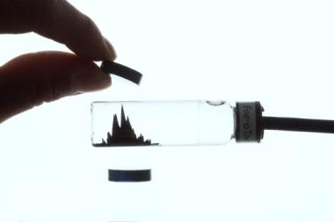
Avec la technologie Magnetic Fluid, initialement développée par la NASA, Sony a créé les premiers haut-parleurs pleine gamme sans sourdine, réduisant la distorsion pour un son nettement plus clair. Le design futuristique profite aussi à l’efficacité, augmentant les niveaux de volume par rapport à des haut-parleurs ordinaires de même puissance. Vos hôtes apprécieront la différence: les basses sont améliorées, la musique cristalline.
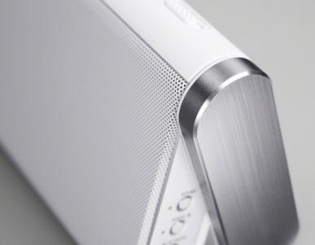
Le traitement DSEE unique de Sony booste la qualité des fichiers musicaux compressés en restaurant toutes les hautes fréquences perdues lorsque vous écoutez de la musique sur un appareil portable.
Plus mince et plus le léger, le BTX300 est le compagnon de voyage idéal. Il affiche une puissance de sortie satisfaisante de 20 W au départ de son système de haut-parleurs à deux voies. Et pourtant, en termes de qualité audio, c’est loin d’être un poids léger! Son radiateur passif amplifie considérablement les sons graves.
A l’intérieur comme à l’extérieur, autour de la maison, comme en voyage, vous jouirez d’un son riche et plein depuis n’importe quel appareil Bluetooth® comme votre iPhone/iPad ou votre smartphone ou tablette Android.

Lecture en transit facile grâce à la technologie NFC et la connexion “One-touch” sans fil
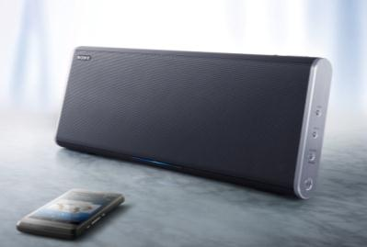
Les nouveaux BTX500 et BTX300 au design svelte et incroyablement stylé vous permettront de tirer, avec une facilité enfantine, un son magistral de votre appareil mobile.
Un simple contact suffit: il vous suffit de toucher le haut-parleur sans fil avec votre smartphone¹ ou tablette. Grâce à la technologie NFC (Near Field Communication), le haut-parleur se connecte instantanément à votre téléphone sans câble, sans fastidieux paramétrage et sans code d’accès Bluetooth®. Et vous voilà prêt à profiter d’un son numérique puissant de première qualité qui remplit toute la pièce.
Mais ne vous inquiétez pas si votre smartphone n’est pas doté de la technologie NFC. Les deux haut-parleurs peuvent aussi utiliser la norme Bluetooth® de votre iPhone/iPad ou de vos mobiles et tablettes Android pour lire de la musique en transit, en mode d’appariement standard.
Pourquoi ne pas emmener votre musique avec vous? Les BTX500 et BTX300 sont les partenaires idéaux pour les excursions et les escapades d’un week-end. Les deux modèles se glissent en effet aisément dans une valise ou un sac de voyage. La batterie rechargeable longue durée vous garantit une autonomie de 8 heures (BTX300) ou 6 heures (BTX500).
Les deux haut-parleurs vous offrent en outre le côté pratique du mode mains libres puisque vous pourrez discuter avec vos amis au téléphone tout en vous promenant dans la pièce. Un pratique port USB vous permettra par ailleurs d’alimenter votre smartphone, bien utile lorsque vous êtes à court d’autonomie et qu’il n’y a pas de prise de courant à proximité.
1 Nécessite l’app NFC Easy Connect (pour Android 2.3.3 ou version ultérieure). La connexion “One-touch” n’est possible qu’avec un appareil compatible NFC comme le Xperia de Sony.
2 “DMC” signifie Dual Passive Radiator / Magnetic Fluid / Clear Phase DSP

Spécifications techniques clés
 | SRS-BTX500 | SRS-BTX300
Type de haut-parleurs | Système de haut-parleurs DMC «« one box » multicanal 2.1 | Système multicanal 2.1 « one box » à haut-parleur passif
Puissance de sortie | 10 W + 10 W + 20 W | 10 W + 10 W
Modes audio | Megabass, Megabass + Surround, Off | Megabass, Megabass + Surround, Off
Technologie sans fil Bluetooth (3.0) | Profils compatibles A2DP/AVRCP/HFP/HSP; NFC  Codec supports: SBC  Fonction mains libres  Portée maximale (en visibilité directe) approx. 10 m | Profils compatibles A2DP/AVRCP/HFP/HSP; NFC  Codec supports: SBC  Fonction mains libres  Portée maximale (en visibilité directe) approx. 10 m
Connexion One-touch | Requiert un téléphone ou appareil mobile compatible NFC et l’app NFC Easy Connect | Requiert un téléphone ou appareil mobile compatible NFC et l’app NFC Easy Connect
Interfaces / connexions audio | Fiche d’entrée audio, USB (sortie CC uniquement), entrée secteur d’alimentation | Fiche d’entrée audio, USB (sortie CC uniquement), entrée secteur d’alimentation
Autonomie de lecture avec batterie rechargeable (avec connexion Bluetooth) | Approx. 6 heures | Approx. 8 heures
Dimensions | Environ 384,8 x 152 x 64,3 mm | Environ 341 x 115 x 58.5 mm (support lateral fermé)  Environ 341 x 115 x 72 mm (support lateral ouvert)
Fourni avec housse de transport | Oui | Oui

Prix conseillés (TVA et recupel comprises)
SRS-BTX500 300 EUR disponible en noir avril 2013
SRS-BTX300 200 EUR disponible en noir ou blanc avril 2013

Contact consommateurs
Customer Information Center – 070 222 130

Contact presse
Pr-ide - Arne Van Ongeval – 02 792 16 53 – sony@pr-ide.be

Sony Belgium – Ann Glorieus – 02 724 19 21 - ann.glorieus@eu.sony.com
Sony

Offrant une expérience de divertissement intégrée grâce à son large assortiment allant de l’équipement électronique, téléphonie, musique, films, gaming au Sony Entertainment Network, Sony se positionne parmi les plus grandes marques du divertissement. Sony est réputée pour ses produits audiovisuels, quels soient grand public ou des solutions professionnelles tels que le téléviseur LCD haute définition (HD) BRAVIA™, l’appareil photo numérique Cyber-shot™, le camescope Handycam®, “α” (prononcé alpha) reflex numérique, Xperia™ Tablet et le lecteur MP3 WALKMAN®. Tout le monde connaît également les ordinateurs Sony VAIO™ et les équipements 3D HD professionnels.
Surfez vers www.sony-europe.com pour plus d’informations sur Sony Europe et vers www.sony.net pour plus d’informations sur Sony Corporation. Vous trouverez les informations européennes pour la presse sur presscentre.sony.eu.

“Sony” “WALKMAN”, “VAIO”, “Cyber-shot”, “Handycam”, “α”, “BRAVIA” et “Xperia” sont des marques déposées ou des marques de Sony Corporation. Toutes les autres marques ou marques déposées appartiennent à leurs propriétaires respectifs.

